# Công thức tính toán đốt cháy ancol

**Công thức tính toán đốt cháy ancol**   
Bài tập về phản ứng đốt cháy ancol là bài tập được coi là kinh điển, thường gặp trong các đề thi. Bài viết dưới đây đề cập các công thức tính thường sử dụng trong đốt cháy ancol nhằm giúp các em học sinh giải quyết bài toán này một cách nhanh chóng và ngắn gọn nhất.  
  
**1. Công thức đốt cháy ancol**  
- Phương trình đốt cháy tổng quát:  
  
Trong đó:   
 x là số nhóm OH ancol  
 k độ bất bão hòa của ancol (k **=** π + vòng).  
- Đốt cháy ancol no, mạch hở có công thức chung là CnH2n + 2Ox  
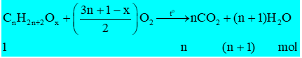  
Nhận thấy:   
Mối liên hệ số mol giữa các chất:   
  
  
**2. Bạn nên biết**  
Để giải nhanh bài toán đốt cháy ancol, cần áp dụng linh hoạt thêm các phương pháp bảo toàn sau:  
+ Bảo toàn khối lượng:   
+ Bảo toàn nguyên tố C:   
+ Bảo toàn nguyên tố H:   
+ Khi đốt cháy hỗn hợp ancol có cùng đặc điểm công thức phân tử thì chúng ta có thể qui về một ancol để giải.  
  
**3. Mở rộng**  
- Dẫn sản phẩm cháy qua bình (1) đựng P2O5, H2SO4 đặc, CaO, muối khan,.... rồi dẫn qua bình 2 đựng dung dịch bazơ như NaOH, Ca(OH)2,...  
mbình 1 tăng = (hấp thụ nước)  
mbình 2 tăng = (hấp thụ CO2).  
- Dẫn toàn bộ sản phẩm cháy đi qua bình đựng dung dịch bazơ như NaOH, Ca(OH)2,...  
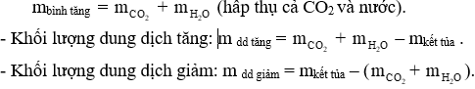  
  
  
**4. Bài tập minh họa**  
**Câu 1 :** Đốt cháy hoàn toàn 1 rượu (ancol) X thu được CO2 và H2O có tỉ lệ mol tương ứng là 3 : 4. Thể tích khí CO2 thu được khi đốt cháy bằng 0,75 lần thể tích O2 cần để đốt cháy (ở cùng điều kiện). Công thức phân tử của X là  
**A.** C3H8O2   
**B.** C3H8O3   
**C.** C3H8O   
**D.** C3H4O  
**Hướng dẫn giải**  
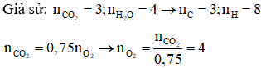  
Bảo toàn nguyên tố O:  
  
→ Công thức phân tử của X là C3H8O2  
**Đáp án A**  
**Câu 2:** Đốt cháy hoàn toàn 0,1 mol một ancol đơn chức trong (dư), thu được tổng số mol các khí và hơi bằng 1 mol. Khối lượng ancol ban đầu đem đốt cháy là  
**A.** 8,6 gam   
**B.** 6,0 gam   
**C.** 9,0 gam   
**D.** 7,4 gam   
**Đáp án D**  
Gọi công thức phân tử của X có dạng CahbO.  
Phương trình đốt cháy:   
Tính theo phương trình đốt cháy, ta có:   
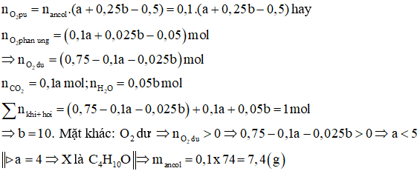  
**Đáp án D**  
**Câu 3:** Đốt cháy hoàn toàn 0,08 mol một ancol no, đa chức, mạch hở X cần dùng V lít khí O2 (đktc), sản phẩm cháy dẫn qua dung dịch KOH đặc, dư thấy khối lượng dung dịch tăng 11,36 gam. Giá trị của V là  
**A.** 4,032 lít   
**B.** 2,240 lít   
**C.** 2,688 lít   
**D.** 4,480 lít  
**Hướng dẫn giải**  
  
Khối lượng dung dịch tăng là khối lượng của CO2 và H2O  
→ 0,08n. 44 + 0,08.(n+1). 18 = 11,36 → n = 2  
Ancol no, đa chức Ancol là C2H4(OH)2.  
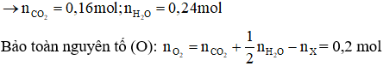  
**Đáp án D**  
**Xem thêm các dạng bài tập và công thức Hoá học lớp 11 hay, chi tiết khác:**  
Công thức tính nhanh số đồng phân ete no, đơn chức, mạch hở  
Công thức tính số ete tối đa thu được từ hỗn hợp n ancol đơn chức  
Công thức bài toán tách nước của ancol  
Công thức xác định số nhóm chức ancol  
Công thức tính đồng phân phenol